2010学年第二学期期末教学质量检测
四年级科学 时间：40分钟
同学们请注意：书写端正，字迹清楚，注意卷面整洁，养成良好的写字习惯。
题型 | 填空 | 判断 | 选择 | 连线 | 图形 | 简答 | 等级 | 卷面书写
对题数
一、填空题：
1、电荷有 和 两种。同种电荷靠近，互相 ，异种电荷靠近，互相 。
2、构成电路， 、 、 等电路元件必不可少。
3、南瓜的花有 和 之分，这两类花都属于 花。
4、花岗岩主要由 、 、 三种矿物组成。
5、地质学家根据岩石的成因，把岩石分为 、 和变质岩三类。
6、像青蛙和鸡这样繁殖后代的方式叫 ，像猫和狗这样繁殖后代的方式叫 。
7、矿物中硬度最大的是 ，硬度最小的是 。
8、蛋白质是组成人体 、 、 、 的主要成分。
9、食物中的营养成分通常有 、 、 和 等。
10、在岩石中可以看到一些古代生物的 或 ，这些叫做化石。
二、判断题：
1、蜻蜓点水是它在产卵，蜻蜓的卵在水中孵化，幼虫也生活在水中。 （ ）
2、我们不能用自己制作电路检测器来检验家中的220V交流电。 （ ）
3、在手电筒中，两节电池是并联连接的。 （ ）
4、把电池的正极和负极用导线直接连接就会发生断路现象。 （ ）
5、蛋白质是人体能量的主要来源。 （ ）
6、植物的花担负着产生种子，繁殖新生命的任务。 （ ）
7、我国是世界上矿产资源种类最多的国家之一。 （ ）
8、食盐、做首饰的金银和钻石都是矿物制成的物品。 （ ）
9、手电筒的亮灭是由开关控制的。 （ ）
10、脂肪多吃会发胖易得病，所以不能吃含有脂肪的食物，如肥肉。 （ ）
11、人每天需要的食物中，谷物类的量最大。 （ ）
三、选择题：
1、下列不属于果实的是 。
A、向日葵籽 B、香蕉 C、番薯
2、下列动物中产卵繁殖的是 。
A、蝙蝠 B、鲸 C、恐龙
3、把食物放在白纸上压，如果在纸上留下油迹，这说明食物中含有 。
A、蛋白质 B、脂肪 C、 糖类
4、用小刀、铜钥匙、指甲刻划的方法可以判断矿物的硬度，石英的硬度是 。
A、较软，不能用指甲划出痕迹，能用铜钥匙划出痕迹。
B、较硬，不能用铜钥匙划出痕迹，能用小刀划出痕迹。
C、硬，用铜钥匙、小刀都不能划出痕迹。
5、青灰色，颗粒细，光滑，较硬，遇盐酸冒泡的岩石是 。
A、花岗岩 B、大理岩 C、石灰岩
6、下面电路连接中，小灯泡会亮的是 。
A、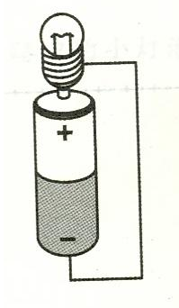 B、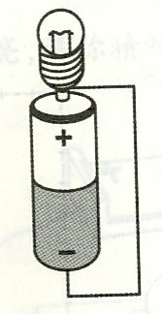 C、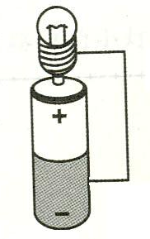
7、下列植物中含有丰富维生素的是 。
A、大豆 B、胡萝卜 C、肥肉
8、蚕豆种子萌发后，长成茎和叶的是 。
A、子叶 B、胚芽 C、胚根
9、用下列方法中，小灯泡最亮的是 。
A、两节电池并联，两个小灯泡串联 B、两节电池串联，两个小灯泡并联
C、电池和小电珠都串联
10、花朵上的花粉长在 。
A、雌蕊的柱头上 B、雄蕊的花药里 C、雌蕊的子房里
四、连线题：
1、把下面的矿物与它的用途连接起来。
石 膏 做铅芯
石 墨 点豆腐
金刚石 做首饰
金、银 做切割工具
2、不同种子有不同的传播方式，请根据它们的特征连线
风力传播 有小刺或多肉好吃
弹射传播 轻，带翅或绒毛
水力传播 成熟的果实能自动弹开
动物传播 轻，能在水中漂流
五、图形题
1、请你在图上写出蚕豆种子各部分的名称。
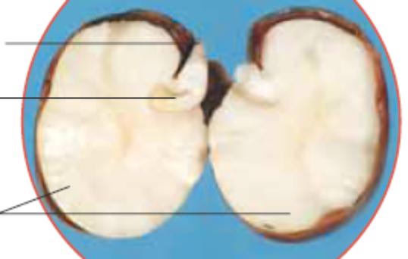

2、请用两种不同的连接方式点亮两个小灯泡，并写出分别是什么电路。
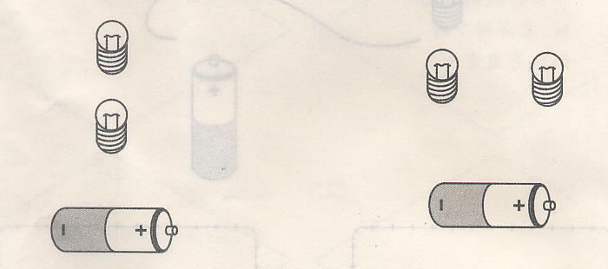
A （ ） B（ ）
六、简答题
1、食品包装袋上一般能获得哪些信息？（至少4点）

2、星期天，小林用湿抹布把家里的一些家具及插座擦得干干净净，小林会得到妈妈的表扬吗？为什么？

3、人们常用的储存食物的方法有哪些，请举例说明。（至少写出三种）

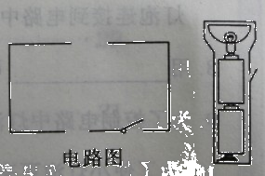
4、右图是手电筒电路图和手电筒的结构示意图， 手电筒不会亮了，请你根据学过的知识，找出灯不会亮的原因（至少写出三种原因）。
① ；
② ；
③ 。

附加题：右图中的电路图没有画完整，请你补画完整。（加5分）

